МИНИСТЕРСТВО ОБРАЗОВАНИЯ И НАУКИ РОССИЙСКОЙ ФЕДЕРАЦИИ

ФЕДЕРАЛЬНОЕ ГОСУДАРСТВЕННОЕ АВТОНОМНОЕ ОБРАЗОВАТЕЛЬНОЕ УЧРЕЖДЕНИЯ ВЫСШЕГО ОБРАЗОВАНИЯ

**Национальный исследовательский ядерный университет “МИФИ”**

**Институт лазерных и плазменных технологий**

**Кафедра №4**

**“Физика быстропротекающих процессов”**

**Лабораторная работа**

**По предмету:**

**“Методы молекулярной динамики”**

**На тему:**

**“Молекулярно-динамическое моделирование аргона”**

**Выполнил:** Киргизов Т.К.

**Преподаватели:** Егоров А.А. Богданова Ю. А.

**Введение**

Методы моделирования в молекулярной динамике заключается в расчете свойств вещества численным решением уравнений движения частиц. Для решения уравнений необходимо задание начальных координат частиц в соответствии с температурой, плотностью, кристаллической структуры самого вещества.

Главным ограничивающим наложением является то, что времена рассмотрения поведения системы должны быть больше, чем время релаксации исследуемых веществ

В данной работе, в качестве описания взаимодействия атомов молекулы используется потенциал *Леннарда-Джонса* – это одна из фундаментальных моделей потенциала, использующаяся для описания межатомного взаимодействия. Он описывает зависимость энергии взаимодействия от расстояния между атомами.

Формула потенциала *Леннарда-Джонса* дается в виде:

$$U = 4e\left[{\left(\frac{σ}{r}\right)}^{12}-{\left(\frac{σ}{r}\right)}^{6}\right]$$

*е – глубина потенциальной ямы*

*σ – расстояние, при котором потенциальная энергия нулевая*

*r – расстояние между атомами*

Первое слагаемое в формуле описывает отталкивание атомов, а второе – притяжение.

В качестве уравнения состояния для сравнения результатов используется уравнение состояния идеального газа:

$PV = nRT$

***Цель работы:*** моделирование процесса изотермического сжатия аргона в LAMMPS. Проведение анализа графиков зависимости давления от плотности при различных постоянных температурах. Сравнение результатов с графиками, построенными на основе уравнения состояния идеального газа и базы данных NIST (JANAF).

**Ход выполнения работы**

Был написан код в программе LAMMPS GUI c учетом всех необходимых параметров для аргона:

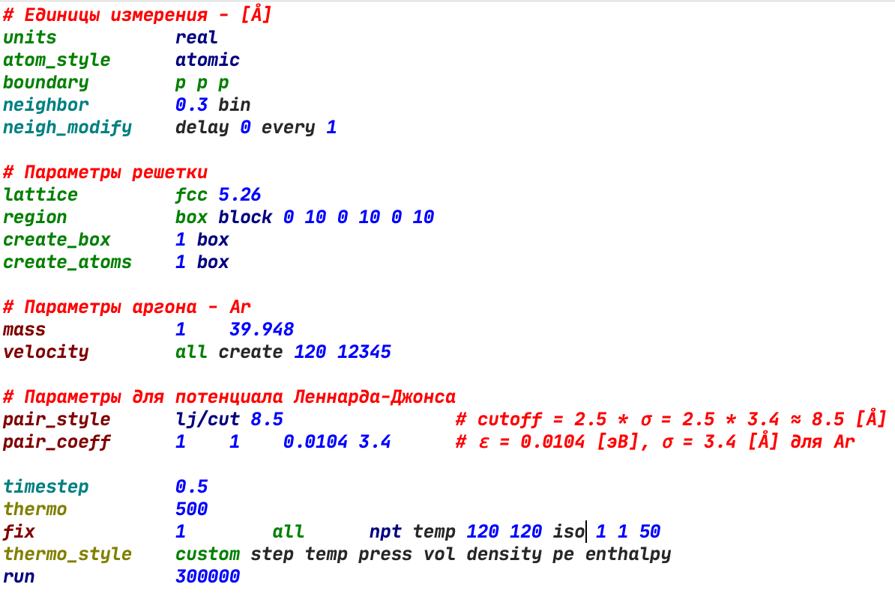 Код для моделирования [LAMMPS]

Данный код прогонялся для температур 120 – 600 K при давлениях

1 – 75 атм.

В результате прогона были получены *csv-*файлы с данными. С использованием этих файлов были построены зависимости $P\left(ρ\right)$, также, были построены графики модели идеального газа и графики из NIST.

**Предоставление результатов работы**

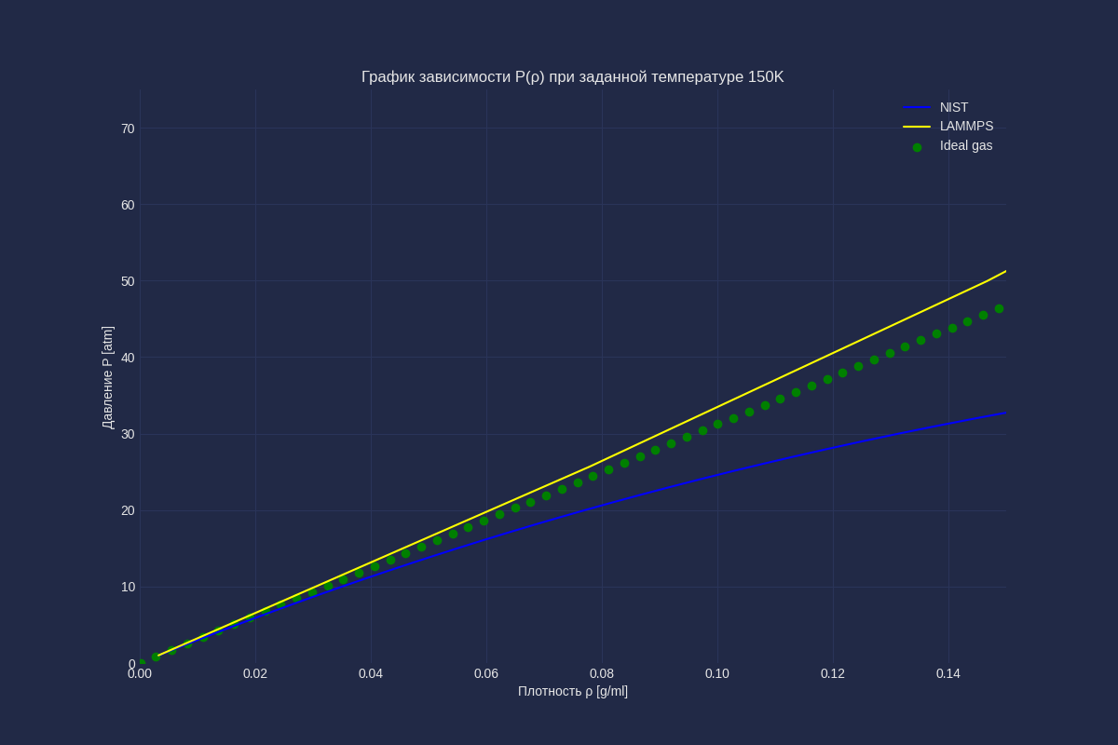

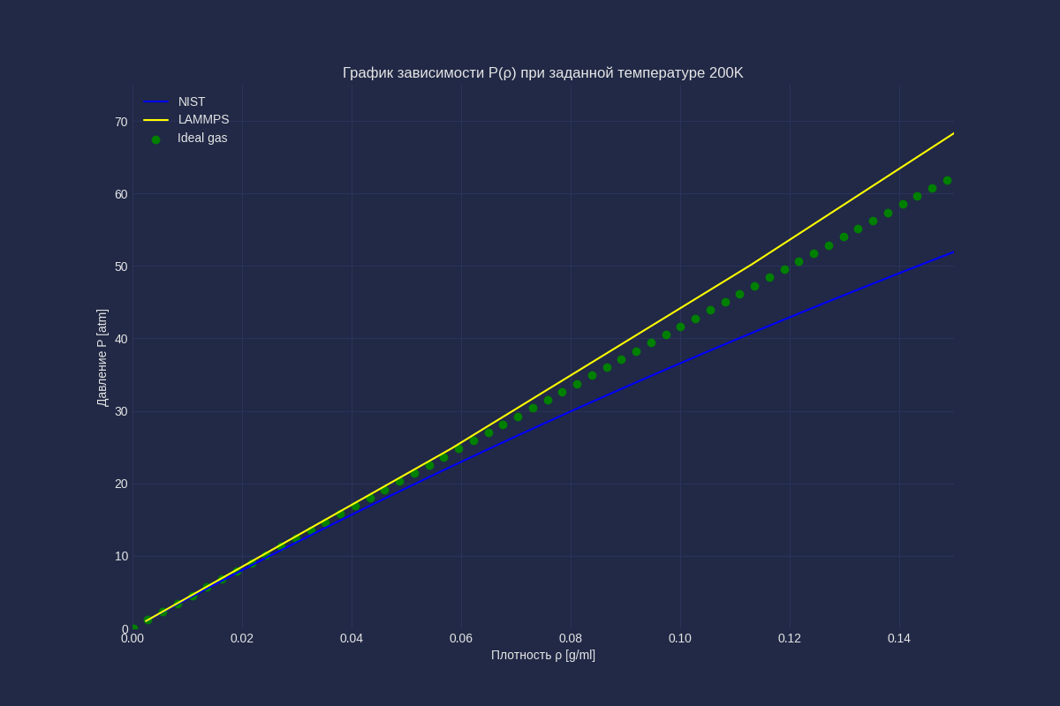

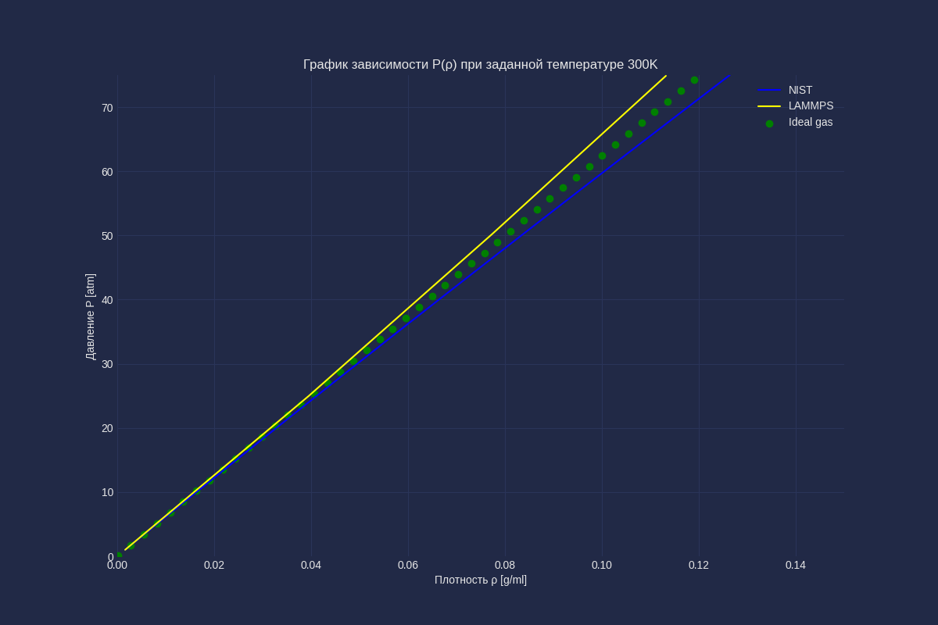

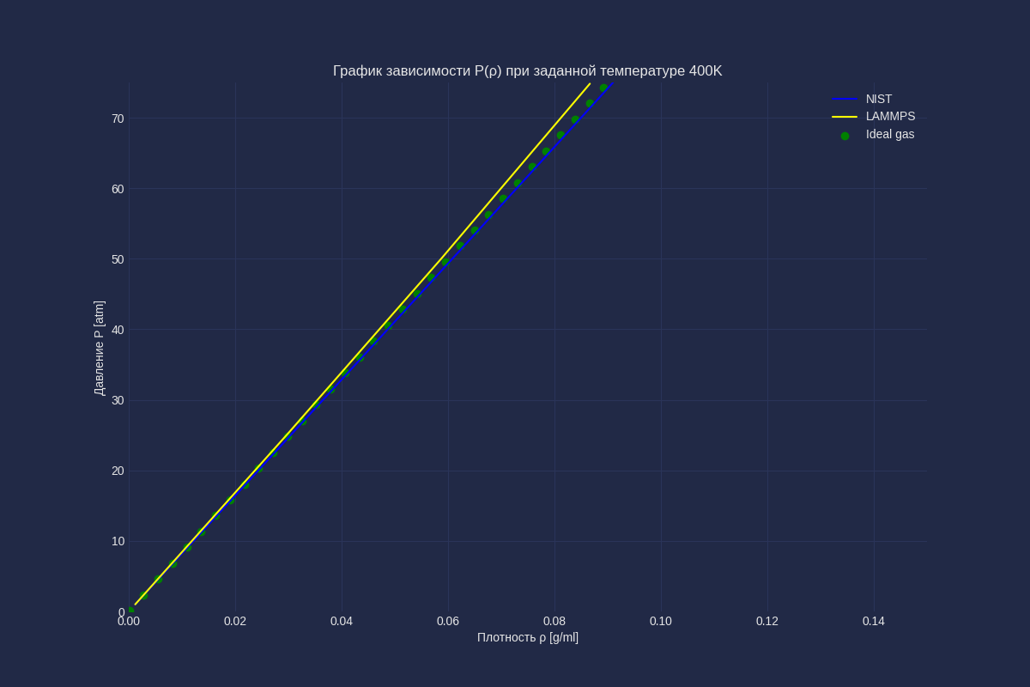

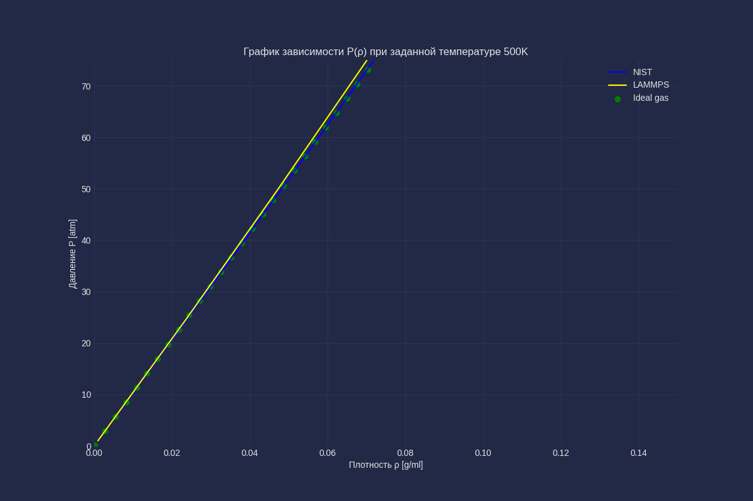

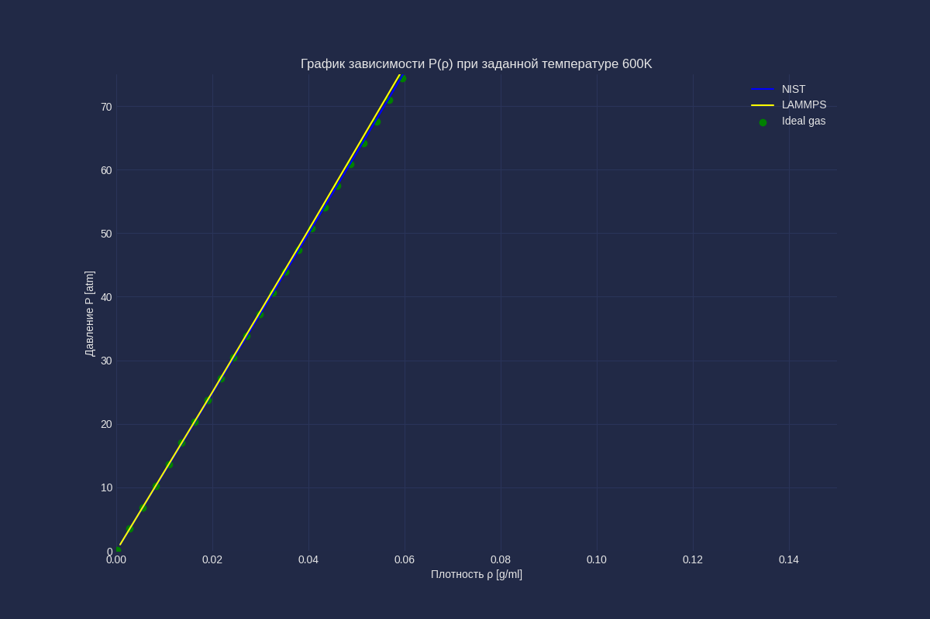

Поведение в окрестностях критической температуры T = 120K:

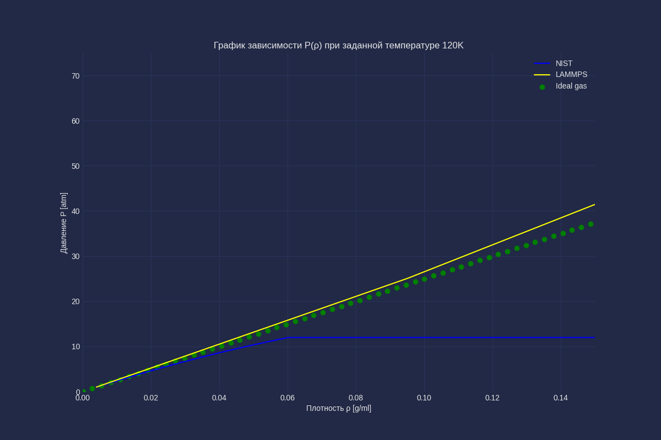

**Заключение**

В ходе работы было проведено молекулярно-динамическое моделирование над аргоном в программном модуле LAMMPS. Была построена зависимость давления от плотности при разных постоянных температурах и сравнена с моделями идеального газа и NIST.

По полученным графикам было заключено, что при критической температуре T = 120K модель *Леннарда-Джонса* выдает ошибочные результаты, которые сильно отклоняются от ожидаемых (NIST, УРС идеального газа). В следствии этого заключения можно сделать выводы, что данная модель не может быть применима для моделирования аргона в окрестности критических температур (100 – 150 K).